关于变更粤（2023）中山市不动产权第0488310号宗地规划条件公示的通告
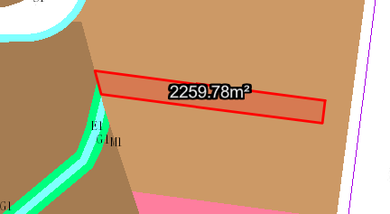
粤（2023）中山市不动产权第0488310号宗地位于中山市三乡镇古鹤村“大基下”，用地面积2259.80平方米，土地使用权人为中山市三乡镇古鹤股份合作经济联合社，地类（用途）为商住，使用权类型性质为国有出让。现该使用权人申请变更建设用地规划条件，用地性质由商住变更为工业。
我局已受理其申请，依据城乡规划法律法规的有关要求，现对该宗地规划条件变更进行公示，公示如下：
一、原合同约定指标
地类（用途）商业住宅，容积率：1.5； 绿地率：30%； 建筑密度：30%； 建筑高度：24米。
二、变更后规划指标
用地在《中山市三乡镇青龙山片区（2217单元）07街区控制性详细规划局部调整（古鹤建材城地块二工改项目）（2023）》中规划为一类工业用地，用地配套规划指标为：容积率1.0-3.5，绿地率10%-15%，建筑密度35%-60%，产业用房高度≤50米，配套设施建筑高度≤100米。
根据《中华人民共和国城乡规划法》相关规定，现就该事项予以公示，公示时间为刊登之日起十天。在公示期内如对上述调整事项有意见或建议，请使用真实姓名及联系方式，以书面形式反馈到以下地址：中山市自然资源局第四分局，逾期视为无异议。
（联系人:黄先生；联系电话：86639083）

中山市自然资源局
2024年2月23日

